1. Napisz program, który wczytuje liczbę n i wypisuje na ekran wszystkie trojki pitagorejskie   
   (tj. trojki liczb całkowitych a, b, c takich, że a2 +b2 = c2), składające się z liczb mniejszych od n.

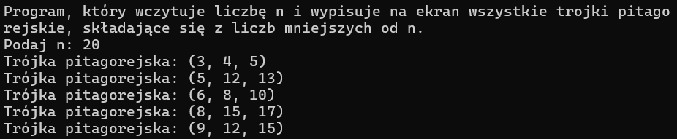

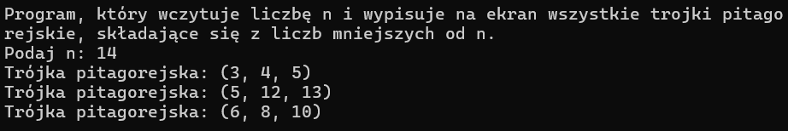

1. Dany jest ciąg liczb naturalnych wprowadzonych z klawiatury, zakończony zerem. Napisz program, który wypisze kolejne liczby ciągu w postaci iloczynu liczb pierwszych.  
   Np. Dla ciągu liczb: 24, 100, 6, 1520, 0  
   2\*2\*2\*3  
   2\*2\*5\*5  
   2\*3  
   2\*2\*2\*2\*5\*19

